PRACOVNÍ LIST - MAPY, PLÁNY, ORIENTACE NA MAPĚ

Doplň odpovědi a vyplněný pracovní list mi pošli do 10. 5. 2020 na kovalcikt@zsnadrazni.eu Vše jsme spolu probírali, takže by to měla být pro tebe hračka. Pokud nevíš, pomůže ti sešit, učebnice internet.

Odpověz na otázky.

Co je mapa?

........................................................................................................................................................

Jaké mapy znáte?

........................................................................................................................................................

Doplň věty.

Zmenšený model Země nazýváme ………..….. .

Mapy používají smluvené značky, jejichž význam najdeme v každé mapy.

Doplň správné označení světových stran.
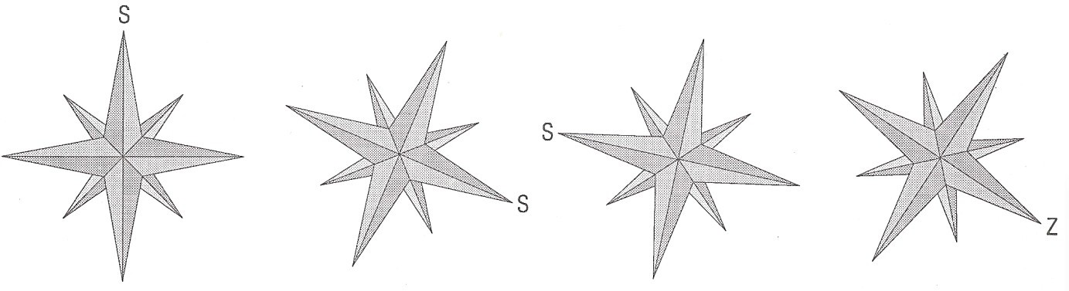

- Urči co vyjadřuje měřítko

1 : 25 000

1 : 1 000 000

1 : 100 000

1 : 50 000

- Zakroužkuj správnou odpověď.

Plán znázorňuje větší území než mapa, proto neslouží k podrobnější orientaci.

N) ANO A) NE

V krajině se orientujeme podle světových stran.

T) ANO Ž) NE

Modrou barvou jsou na mapách vyznačeny vodní plochy.

L) ANO Č) NE

Světové strany určíme nejpřesněji podle kompasu nebo buzoly.

A) ANO N) NE

Magnetická střelka směřuje vždy k východu. É) ANO S) NE

Tajenka: Soubor map nazýváme ………………. .

Najdeš všech 12 ukrytých pojmů v osmisměrce? Nalezená slova vypiš.

………………………………
M | A | P | A | Ž | E | C | I | L | U
Č | O | O | U | R | G | H | Š | S | Ž
W | B | T | T | K | Í | Q | Z | U | Ě
O | U | S | O | X | R | X | U | B | O
K | D | Ě | M | C | CH | A | U | Ó | B
T | O | M | A | Č | S | Á | P | L | E
Í | V | P | P | A | Ě | A | N | G | C
Ř | A | B | A | Ý | C | Y | L | Š | E
Ě | A | D | N | E | G | E | L | T | Q
M | O | N | Á | L | P | M | I | Z | A

………………………………

………………………………

………………………………

………………………………

………………………………

………………………………

………………………………

………………………………

